**Муниципальное бюджетное дошкольное образовательное учреждение**

**городского округа Балашиха**

**«ДЕТСКИЙ САД КОМБИНИРОВАННОГО ВИДА № 47 «УМКА»**

143954 Московская область, г. Балашиха, мкр. Северный,д.60

**Проект**

**«Реализация технологии социального партнерства с родителями»**

**Тема: «День матери»**

Проект выполнен

Жбанковой Еленой Юрьевной

старшим воспитателем

МБДОУ «Детский сад № 47»

г. Балашиха

**Вид проекта:** творческий, групповой, краткосрочный.

**Проблема:** Отсутствие культуры проведения праздника «День матери» в России. Преобладание у современных детей потребительского отношения к матери.

**Актуальность:**  В сложных экономических условиях, во время кризиса в социальной сфере, приведших к упадку духовных ценностей, в том числе и в семье, особое значение приобретает работа детского сада на начальном этапе формировании личности ребенка. На дошкольные учреждения возложена огромная ответственность в работе с семьей в нравственном, эстетическом, патриотическом и экологическом направлениях. Воспитание в ребенке любви, уважения, чувства сопереживания и взаимопомощи близкому человеку - маме  является необходимым составляющим в нравственном воспитании детей.

**Цель проекта:** Расширить кругозор о праздновании Дня матери. Обобщить социальный опыт ребенка через его творческую и речевую активность, воспитать уважение, бережное и заботливое отношение к матери.

**Задачи проекта:**

* Повысить социальную значимость материнства через раскрытия образа матери в поэзии, прозе, живописи, музыке;
* Обобщить знания детей дошкольного возраста о Российском празднике «День матери»;
* Побудить детей выразить благодарность своим матерям за заботу  через продуктивную деятельность;
* Развить инициативность и творчество у детей дошкольного возраста;
* Воспитывать доброжелательное общение детей в играх, продуктивной совместной деятельности между сверстниками  и  взрослыми.

**Срок реализации проекта:** 3 недели: с 10.11.201 г. по 28.11.201 г.

Проект рассчитан на детей всех возрастных групп, направлен на воспитание уважения, бережного и заботливого отношения к матери, развитие творческих способностей детей, формирование коллектива детей и родителей.

**Этапы реализации проекта:**

**1 этап. Подготовительный**

* Составление паспорта проекта
* Подбор детской художественной литературы для чтения детям, репродукций картин и музыкальных произведений;
* Статьи в родительский уголок «День матери: история и традиции», «Изречения известных людей о маме». Беседы с родителями на тему праздника.

**2 этап. Выполнение проекта**

* «Задание на дом для мам» - рассказать ребенку о своей родине, семье, о своей работе.
* Консультации для родителей на тему «Роль матери в воспитании ребенка в семье».
* Чтение стихов: «Сердце – маме» Марина Халеева, «[Вот какая мама!](http://lukoshko.net/story/vot-kakaya-mama.htm)» Елена Благинина; рассказов: «Что сказала бы мама?» Л.Воронкова, «Как я помогал маме мыть пол» В. Голявкин, Емельянов Б. "Рассказы о маме": «**Надо и не хочется», «Мама всё понимает», «Мамины руки».**
* **Коммуникативная деятельность: рассказы детей о своей маме** (пересказ «домашнего задания»). Воспитатель записывает рассказы детей.
* **Продуктивная деятельность: и**зготовление подарка для мам : «Цветы для любимой мамочки».
* **Продуктивная деятельность : «Портрет моей мамы».**

**3 этап. Результаты**

* Подарок любимой мамочке

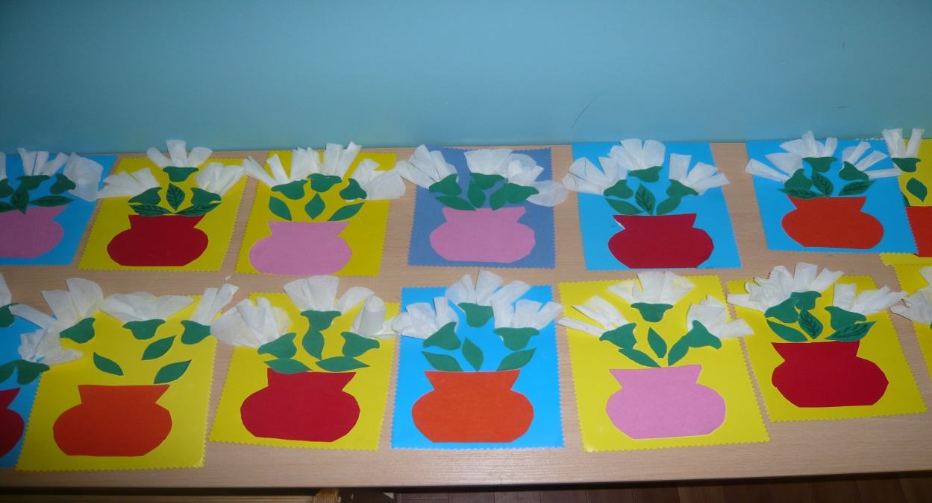

* 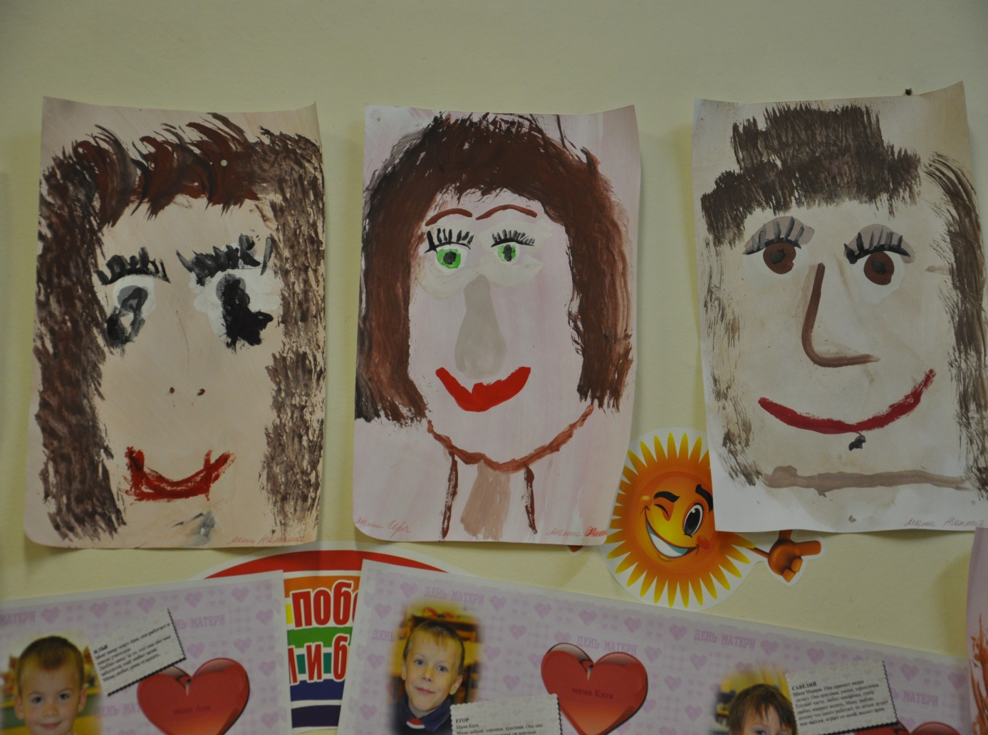Выставка детских рисунков «Портреты наших мам»
* Праздник «Мамин день»

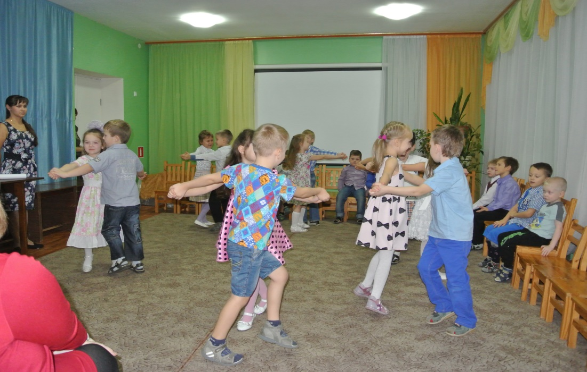

**Участники проекта:** воспитанники ДОУ, воспитатели, родители.

**Ожидаемые результаты проекта:**

* Привить культуру проведения праздника «День матери»;
* знать информацию о своей семье, профессию мамы, её интересы;
* составлять рассказы о своей семье,  матери;
* проявлять заботу и уважение ко всем членам семьи;
* умение организовать сюжетно-ролевые игры на основе имеющихся знаний о семье.

**Заключение:** С помощью данного проекта продолжилась работа по расширению кругозора детей о праздновании Дня матери. Воспитатели обобщили социальный опыт ребенка через его творческую и речевую активность, постарались воспитать уважение, бережное и заботливое отношение к матери.

**Использованная литература:**

1. **Е.Благинина, «Вот какая мама!» ,М.: Детская литература, 1981 г.**
2. **Б.Емельянов, «Рассказы о маме», М.: Детская литература, 1987 г.**
3. **Э.Машковская, «Я маму обидел», М.: Стрекоза, 2010 г.**
4. Указ Президента России Б. Н. Ельцина от 30 января 1998 года № 120 «О Дне матери»
5. **М.Халеева, «Сердце – маме».**
6. Программа эстетического воспитания детей 2-7 лет «Красота. Радость. Творчество» /Комарова Т.С., Антонова А.В., Зацепина М.Б. – М.: Педагогическое общество России, 2000.
7. Швайко Г.С. Занятия по изобразительной деятельности в детском саду (средняя, старшая, подготовительная группы). – М.: Владос, 2006.
8. Интернет-ресурсы.